昆明市开办非煤矿山企业“一件事”
主题事项办事指南

昆明市应急管理局

一、基本信息
“一件事”事项名称 | 开办非煤矿山企业“一件事” | “一件事”事项编码
牵头单位 | 市应急管理局 | 责任单位 | 市应急管理局
服务对象 | 自然人, 企业法人, 事业法人, 社会组织法人, 非法人企业, 其他组织 | “一件事”涉及事项（服务） | 1.安全生产合格证的颁发  2.特种作业操作证的考核、发证、复审  3.非煤矿山企业安全生产许可证新发证
办理形式 | 窗口办理、网上办理
法定办结时限  （工作日） | 75 | 承诺办结时限  （工作日） | 1
是否收费 | 否 | 线下跑动次数 | 1次
线下跑一次原  因和环节 | 原件核验 | 网上办理深度 | 四级
是否支持预约办理 | 否 | 有无中介服务 | 无
联办能力 | 联合受理、联合审查、联合审批
咨询方式 | 对应实施层级的咨询方式
监督方式 | 对应实施层级的监督方式
办理时间 | 对应实施层级的办理时间
办理地址 | 对应实施层级的办理地址
二、设定依据

（一）安全生产合格证的颁发

1.《中华人民共和国安全生产法》第二十七条：危险物品的生产、经营、储存、装卸单位以及矿山、金属冶炼、建筑施工、道路运输单位的主要负责人和安全生产管理人员，应当由主管的负有安全生产监督管理职责的部门对其安全生产知识和管理能力考核合格。考核不得收费。

2.《安全生产培训管理办法》（国家安全监管总局令第44号）第二十三条：安全生产监管人员经考核合格后，颁发安全生产监管执法证；煤矿安全监察人员经考核合格后，颁发煤矿安全监察执法证；危险物品的生产、经营、储存单位和矿山、金属冶炼单位主要负责人、安全生产管理人员经考核合格后，颁发安全合格证；特种作业人员经考核合格后，颁发《中华人民共和国特种作业操作证》（以下简称特种作业操作证）；危险化学品登记机构的登记人员经考核合格后，颁发上岗证；其他人员经培训合格后，颁发培训合格证。

（二）特种作业操作证的考核、发证、复审
1.《中华人民共和国安全生产法》第三十条：生产经营单位的特种作业人员必须按照国家有关规定经专门的安全作业培训，取得相应资格，方可上岗作业。特种作业人员的范围由国务院应急管理部门会同国务院有关部门确定。
2.《生产经营单位安全培训规定》（国家安全监管总局令第3号）第十八条：生产经营单位的特种作业人员，必须按照国家有关法律、法规的规定接受专门的安全培训，经考核合格，取得特种作业操作资格证书后，方可上岗作业。特种作业人员的范围和培训考核管理办法，另行规定。
3.《特种作业人员安全技术培训考核管理规定》（国家安全监管总局令第30号）第五条：特种作业人员必须经专门的安全技术培训并考核合格，取得《中华人民共和国特种作业操作证》（以下简称特种作业操作证）后，方可上岗作业。第七条：国家安全生产监督管理总局（以下简称安全监管总局）指导、监督全国特种作业人员的安全技术培训、考核、发证、复审工作；省、自治区、直辖市人民政府安全生产监督管理部门指导、监督本行政区域特种作业人员的安全技术培训工作，负责本行政区域特种作业人员的考核、发证、复审工作；县级以上地方人民政府安全生产监督管理部门负责监督检查本行政区域特种作业人员的安全技术培训和持证上岗工作。省、自治区、直辖市人民政府安全生产监督管理部门和负责煤矿特种作业人员考核发证工作的部门或者指定的机构（以下统称考核发证机关）可以委托设区的市人民政府安全生产监督管理部门和负责煤矿特种作业人员考核发证工作的部门或者指定的机构实施特种作业人员的考核、发证、复审工作。
4.《云南省人民政府行政审批制度改革办公室关于印发<云南省行政许可事项通用目录>的通知》（云审改办法〔2017〕9号），特种作业操作资格证核发审批权限范围为省级安全监管部门负责省级考核合格人员的特种作业操作资格证核发、州（市）级安全监管部门负责州（市）级考核合格人员的特种作业操作资格证核发。
5.《国家职业资格目录（2021年版）》二、技能人员职业资格 序号：10；职业资格名称：特种作业人员；实施部门（单位）：应急管理部门、矿山安全监管部门。
（三）非煤矿山企业安全生产许可证新发证
1.《安全生产许可证条例》（国务院令第397号）第二条：国家对矿山企业、建筑施工企业和危险化学品、烟花爆竹、民用爆炸物品生产企业(以下统称企业)实行安全生产许可制度。企业未取得安全生产许可证的，不得从事生产活动。
2.《非煤矿矿山企业安全生产许可证实施办法》（国家安全监管总局令第20号）第二条：非煤矿山企业必须依照本实施办法的规定取得安全生产许可证。未取得安全生产许可证的，不得从事生产活动。第四条：省、自治区、直辖市人民政府安全生产监督管理部门（以下简称省级安全生产许可证颁发管理机关）负责本行政区域内除本条第一款规定以外的非煤矿矿山企业安全生产许可证的颁发和管理。省级安全生产许可证颁发管理机关可以委托设区的市级安全生产监督管理部门实施非煤矿矿山企业安全生产许可证的颁发管理工作；但中央管理企业所属非煤矿矿山的安全生产许可证颁发管理工作不得委托实施。

三、申报须知(组合)
（一）办理前置条件：已经办理营业执照。
（二）材料可通过电子证照库调取的，可免于提交。
（三）提交材料齐全且符合法定条件的，予以受理。
注意事项：
办事事项名称 | 事项办理选择 | 情形备注
安全生产合格证的颁发 | 选办
特种作业操作证的考核、发证、复审 | 选办
非煤矿山企业安全生产许可证新发证 | 必办

- 申请材料
序号 | 材料标准名称 | 材料类型 | 材料形式 | 来源渠道 | 出具部门 | 纸质材料份数 | 材料必要性 | 涉及事项 | 非必要材料涉及情形 | 备 注
1 | 开办非煤矿山企业“一件事”主题事项申请登记表 | 原件 | 电子 | 申请人自备 |  | 无需纸质材料 | 必要
2 | 云南省特种作业人员取证申请表 | 原件 | 电子 | 申请人自备 |  | 无需纸质材料 | 必要
3 | 安全生产许可证申请书 | 原件 | 电子 | 申请人自备 |  | 无需纸质材料 | 必要
4 | 企业工商营业执照 | 复印件 | 电子 | 政府部门核发（已关联电子证照，可免于提交） | 市场监管部门 | 无需纸质材料 | 必要
5 | 采矿许可证（采掘施工企业提供矿山工程施工总承包施工资质） | 原件 | 电子 | 政府部门核发（已关联电子证照，可免于提交） | 自然资源部门/住建部门 | 无需纸质材料 | 必要
6 | 设置安全生产管理机构或配备专职安全生产管理人员的文件 | 原件 | 电子 | 申请人自备 |  | 无需纸质材料 | 必要
7 | 检测检验报告 | 复印件 | 电子 | 申请人自备 |  | 无需纸质材料 | 非必要 |  | 使用涉及人身安全、危险性较大的矿山井下特种设备时
8 | 设立事故应急救援组织的文件或者与矿山救护队、其他应急救援组织签订的救护协议 | 原件 | 电子 | 申请人自备 |  | 无需纸质材料 | 必要
9 | 建设项目安全设施竣工验收合格的报告及由有资质的评价单位出具的验收评价报告 | 原件 | 电子 | 申请人自备 |  | 无需纸质材料 | 必要
10 | 爆破作业单位许可证 | 复印件 | 电子 | 政府部门核发（已关联电子证照，可免于提交） | 公安部门 | 无需纸质材料 | 非必要 |  | 涉及从事爆破作业时
11 | 属地应急管理部门同意申报安全生产许可证的意见 | 原件 | 电子 | 申请人自备 |  | 无需纸质材料 | 必要
12 | 委托书及被委托人身份证复印件 | 原件 | 电子 | 申请人自备 |  | 无需纸质材料 | 非必要 |  | 非法定代表人本人办理业务时

五、办理流程图
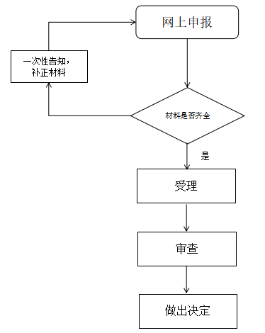
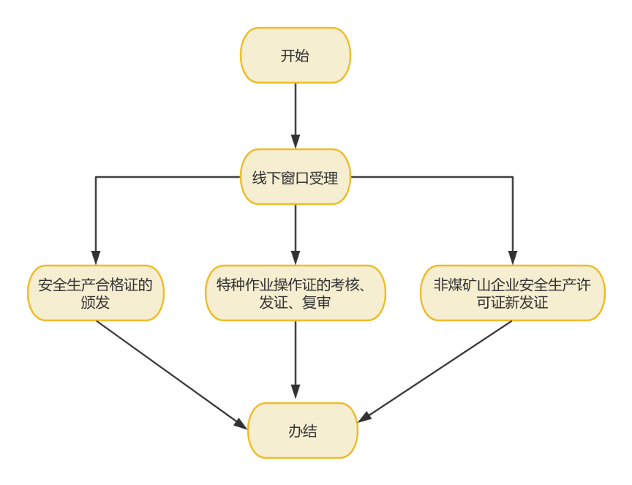

六、办理结果

（一）结果信息
序号 | 结果名称 | 结果类型 | 是否支持物流快递 | 备注
1 | 安全生产知识和管理能力考核合格证 | 资格证书 | 是 | 电子证书
2 | 特种作业操作证 | 资格证书 | 是 | 电子证书
3 | 安全生产许可证（非煤矿山） | 证照 | 是 | 窗口取件或邮寄送达

（二）结果样本

1.安全生产知识和管理能力考核合格证


2.特种作业操作证

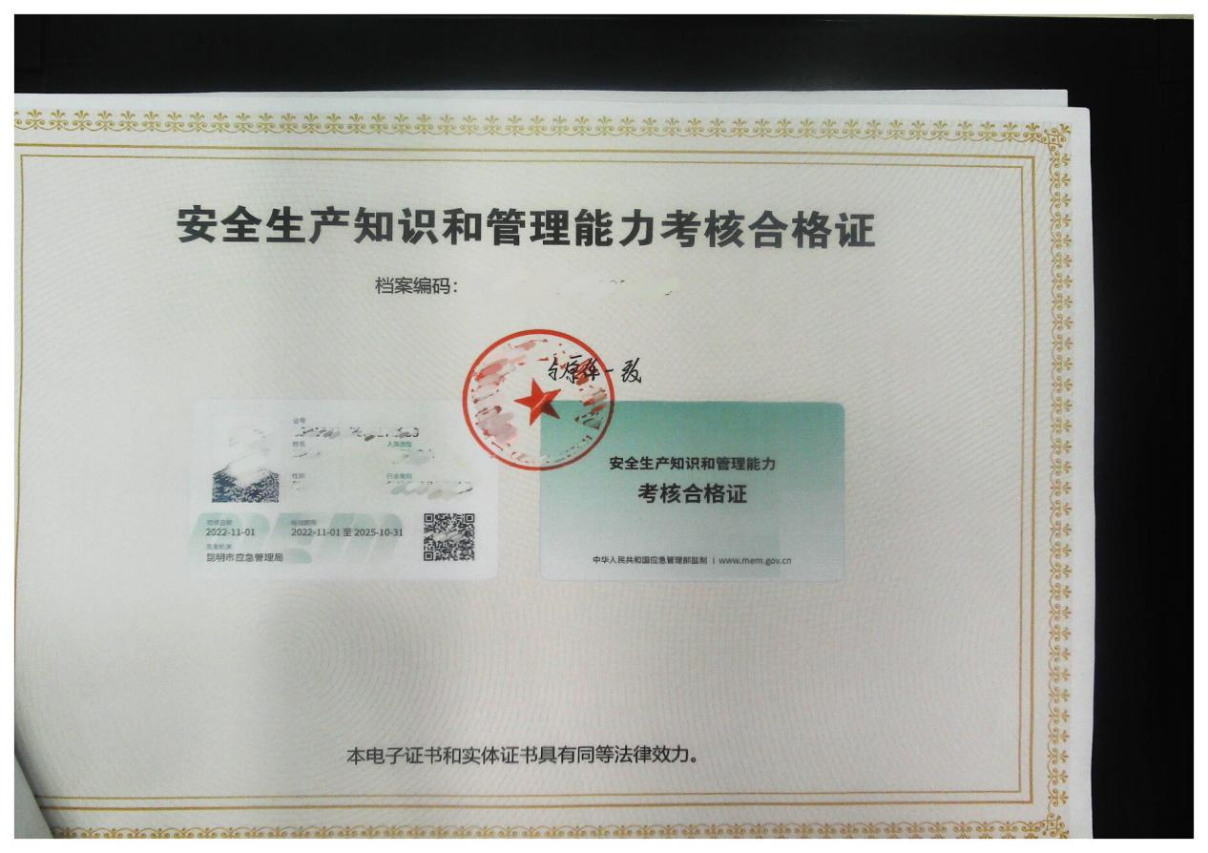

3.安全生产许可证（非煤矿山）
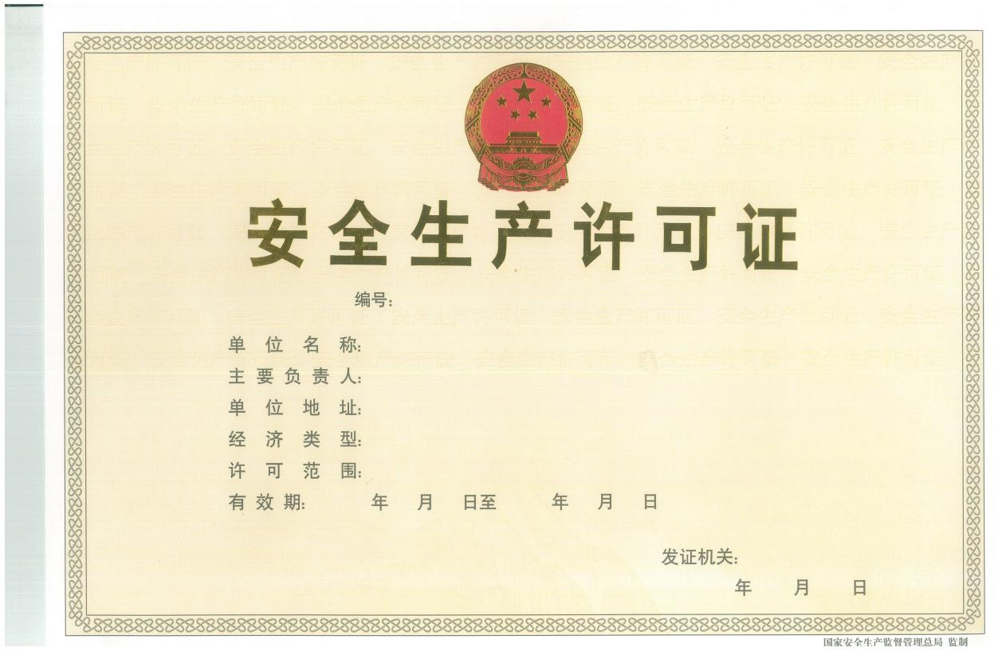
- 收费信息
收费项目名称 | 收费标准 | 收费依据 | 网上支付
无 | 无 | 无 | 无

